



**BERAGAM FAKTA TENTANG KEAJAIBAN TAMAN NASIONAL KOMODO**

Merupakan Situs Warisan Dunia dan Cagar Biosfir oleh **UNESCO** sejak tahun 1986. Kondisi alamnya unik, terdapat ekosistem pantai, ekosistem hutan bakau, ekosistem padang rumput, ekosistem hutan hujan tropis,  ekosistem air laut, dan ekosistem savanna dalam satu wilayah Taman Nasional Komodo.Terdapat komunitas hutan mangrove/ bakau  yang berguna sebagai penghalang atau benteng fisik alami terhadap erosi dan akarnya menjadi tempat pembiakan dan daerah perlindungan bagi kepiting,udang dan moluska. Di kawasan ini anda dapat menjumpai 253 spesies terumbu karang yang merupakan salah satu pesona biota terindah didunia, ditambah lagi 1.000 spesies ikan yang menambah semarak panorama laut.

Ke Halaman 7

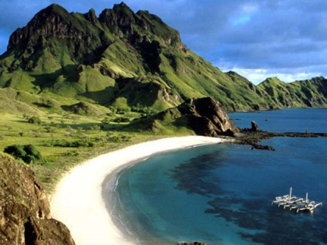

[](http://www.new7wonders.com/)

Bagi anda yang gemar berwisata bahari,  disini anda dapat berenang, snorkeling, menyelam atau pun berjemur menikmati keunikan hamparan pasir merah dengan bebatuan berwarna-warni yang luar biasa indah di **Pink Beach**, salah satu kawasan andalan di TNK. Anda dapat menjelajahi **Goa Alam Batu Cermin** sepanjang 200 meter dimana terdapat aneka rupa staglatit dan staglamit yang masih terpelihara dengan baik. Disini juga anda dapat menemukan sejumlah fosil terumbu karang dan penyu yang telah membatu. Dinamakan Batu Cermin karena batu-batunya memancarkan kemilau sinar yang sangat indah.



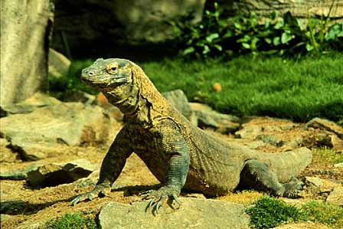

Mari kita saksikan kejayaan Komodo dalam ajang bergengsi 7 peringkat Keajaiban Alam Dunia Baru Kategori Alam.  (New 7 WondersofNature). Satu sumbangsih suara anda dapat memberi nafas panjang bagi kehidupan Komodo, sekaligus penghormatan untuk Tanah Air tercinta....

Ke halaman 7



3. Rutinitas yang Memperkuat Solidaritas

Salah satu daya tarik SNSD adalah kalau mereka menari dengan kuat dan sempurna bersama. Ini menjadi rutinitas kalau mereka saling memegang tangan satu sama lain dan berbicara selama 5 menit setiap hari.

4. Metode kecantikan & Diet…

Para gadis ini meregangkan kaki mereka yang ramping, sama sekali tidak makan makanan instant atau makanan cepat saji. karena sel-sel kulit peremajaan di malam hari, dia mencoba untuk tidur tengah malam.

5. Menghabiskan waktu dengan para anggota di waktu liburan.

SNSD adalah teman dekat. Mereka sering menghabiskan waktu bersama di liburan mereka. Mereka adalah gadis biasa. Mereka pergi ke taman bermain, dan menikmati berbelanja dan pergi makan. Saat mereka pergi biasanya mereka menggunakan topi dan sebuah masker untuk “penyamaran” diri mereka, tapi fans masih mengenali mereka. **(ckp.)**

9 anggota  group SNSD adalah salah satu pioneer dari kesatuan member-member wanita dari K-POP. Mereka debut di Jepang sekitar sebulan lalu dan dengan cepat sedang mempersiapkan untuk merilis single kedua mereka, dan berikut 5 keseharian mere.

1. 9 Anggota tinggal bersama

Sejak debut mereka tahun 2007, kesembilan member SNSD telah tinggal bersama di apartemen kelas atas di Seoul.

2. Urutan mandi pagi

Mereka memutuskan untuk mandi pagi dengan melakukan “batu, gunting, kertas” , ” Mereka juga memiliki sistem setiap hari untuk makanan They also have a system everyday for meals. “peraturannya” kalau member yang pertama kali bangun di pagi hari membuat sarapan dan yang terakhir bangun membersihhkan semuanya.

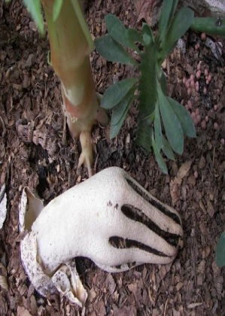

**Devil’s Finger yang langka**

Keanekaragaman hayati di planet ini mengagumkan. Bahkan dengan hilangnya habitat dan ancaman terhadap flora dan fauna, masih ada begitu banyak untuk mengungkap dan menghargai karya Tuhan ini, ada yang menarik spesimen tumbuhan dan jamur yang menyerupai tubuh manusia ataupun hewan. Jamur ini dianggap sebagai spesimen Clathrus archeri, atau “Devil’s Fingers”. tampak seperti tangan yang dingin dan seperti mayat yang coba keluar dari bumi (mengulurkan tangan untuk menarik seluruh tubuh zombie keluar dari bumi). jamur-jamur ini bahkan terlihat seperti lengan yang compang-camping di dekat pergelangan tangan